 | ИНСТРУКЦИЯ (ПАСПОРТ) ПО ПРИМЕНЕНИЮ ИЗДЕЛИЯ
 | 1. ОПИСАНИЕ ИЗДЕЛИЯ
 | Наименование изделия: | Наименование автомобиля: | Период выпуска | кузов | Рекомендованная нагрузка на шар* | Рекомендованная нагрузка прицепа без тормозов/с тормозами** | Класс ТСУ  (mаx разовая нагрузка на шар / вертикальная на раму / тяговая) | Артикул изделия
 | Фаркоп (ТСУ) | Suzuki Jimny IV | 2018- | 3 двери | 50 кг | 350 кг / 450 кг | 4 ( 130 кг / 300 кг / 1800 кг ) | FA 0350-E
Не требует специальных инструментов и приспособлений при монтаже и демонтаже. Защищено от климатических воздействий специализированным покрытием ведущих мировых производителей порошковых красок. Экологически безопасно.
2. КОМПЛЕКТАЦИЯ
Изделие состоит из следующих элементов:
№ п/п | Наименование | Кол-во
 | Комплект крепежа 273.364
9 | Закладная М12 | 2
10 | Втулка 48 мм | 2
11 | Втулка 15 мм | 1
12 | Болт М12х40 | 8
13 | Болт М10х100 | 2
14 | Винт М6 | 1
15 | Гайка М27 | 1
16 | Гайка М12 | 2
17 | Гайка М10 | 2
18 | Гайка М6 | 1
19 | Шайба М12 | 10
20 | Шайба М10 увеличенная | 4
21 | Шайба М6 | 1
22 | Шайба гроверная М12 | 8
23 | Шайба гроверная М10 | 2
24 | Шайба гроверная М27 | 1

№ п/п | Наименование | Кол-во
1 | 305.350 Рама фаркопа | 1
2 | 745.350 Кронштейн | 1
3 | 745.350-01 Кронштейн | 1
4 | 305.417-03 Кронштейн ТСУ | 1
5 | Шар сцепной | 1
6 | Палец-фиксатор | 1
7 | Подрозетник | 1
8 | Шплинт игольчатый Din 11024 | 1

3. УСТАНОВКА
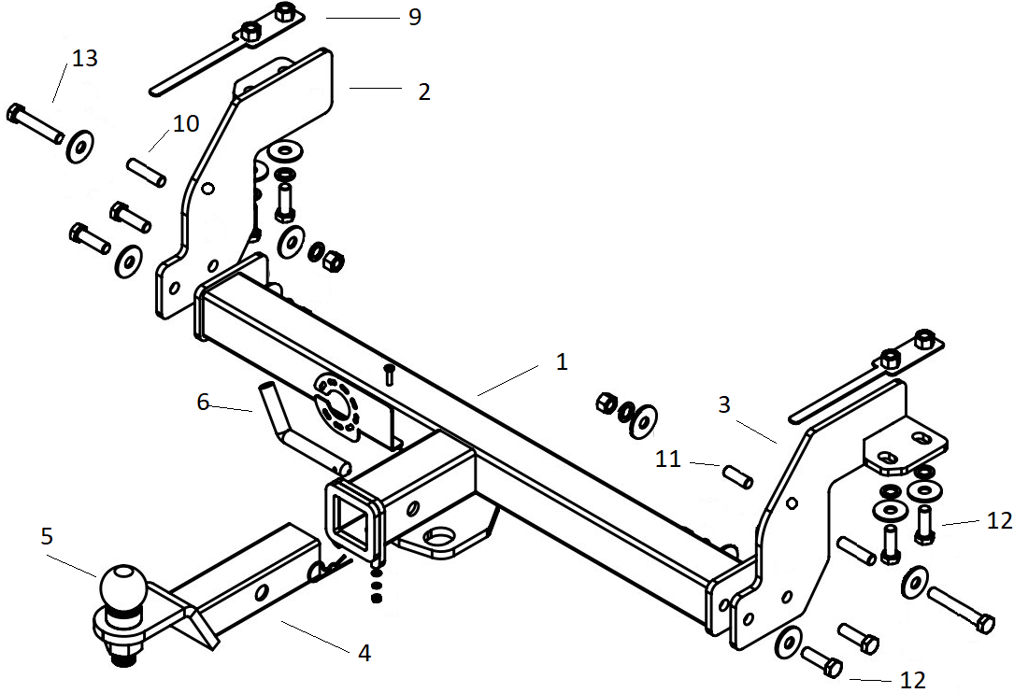
- Снять бампер.
- Закрепить кронштейны (2,3) при помощи закладных М12 (9) к раме а/м болтами М12х40.
- Установить втулки 48 мм (10) внутри рамы автомобиля и втулку 15 мм (11) между буксировочной проушиной справа и рамой автомобиля при помощи болтов М10х100.
- Установить раму (1) и закрепить ее болтами и гайками М12 к кронштейнам (2,3).
- Затянуть весь крепеж.
- Установить подрозетник (7).
- Вставить кронштейн фаркопа (4) в раму (1), зафиксировав его пальцем (6) и шплинтом (8).
- Установить шар фаркопа (5) в отверстие кронштейна (4) и закрепить его гайкой М27 (15) .

Примечание: за последствия неправильной установки предприятие - изготовитель ответственности не несет.
После 1000 км пробега а/м с прицепом рекомендуется проверить тсу на отсутствие трещин, деформаций и прочих повреждений, подтянуть крепеж. При обнаружении повреждений дальнейшее использование тсу запрещено
Категорически запрещена эксплуатация прицепа без установки страховочного троса.
Скорость передвижения при буксировке прицепа не должна превышать 80 км/ч по асфальтированной дороге и 30 км/ч на неасфальтированном покрытии

Усилия затяжки болтов М6 - 10 Нм, М8 – 25 Нм, М10 – 50 Нм, М12 – 85 Нм.

* Допустимая вертикальная нагрузка на шар по данным автопроизводителя.
** Допустимая масса прицепа по данным автопроизводителя.

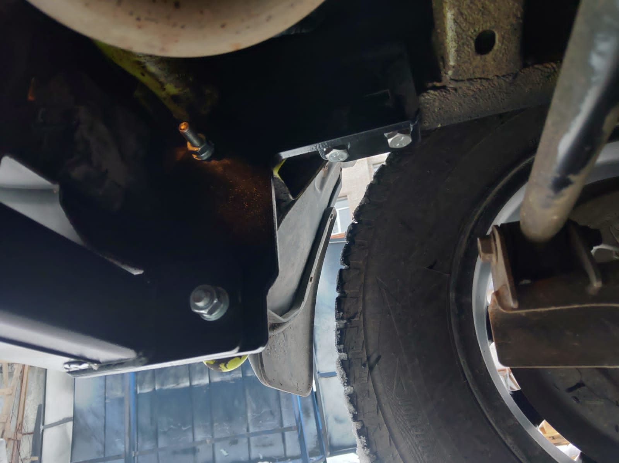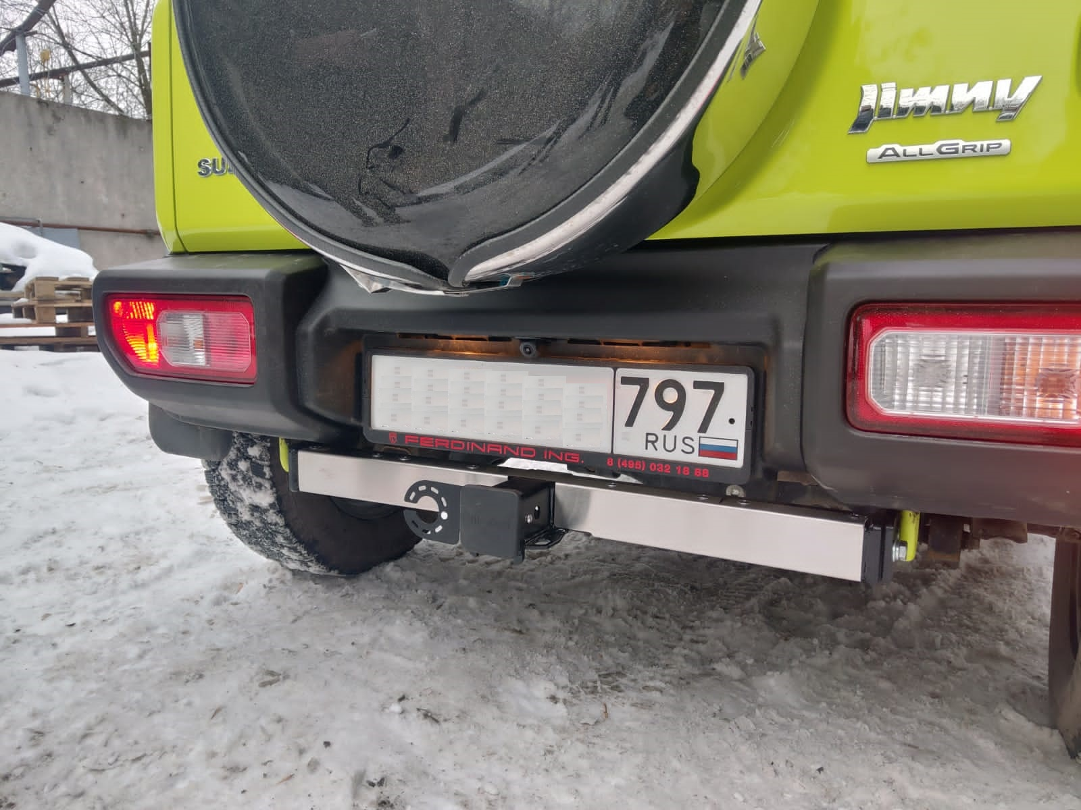

Дата установки:

